Intitulé de l’item (ou des items) évalué(s)
Item7 :géométrie

Énoncé de la situation d’évaluation
Exercice n°1 :

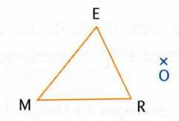

Définition :
« Dire que deux points E et E’ sont symétriques par rapport à un point O équivaut à dire que O est le milieu du segment [EE’]. »

- Construire le point E’ en utilisant la définition.
- Construire les points R’ et M’ symétriques respectifs des points R et M par rapport à O.

Exercice n°2 :

Placer deux points A et O tels que AO = 3 cm.
On sait que A et A’ sont symétriques par rapport au point O.
Proposer un programme de construction pour placer le point A’.
Placer le point A’.

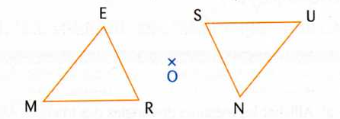
Exercice n°3 :

MER et SUN sont symétriques par rapport à O.

Expliquer comment obtenir SUN à partir de MER par rapport à O.

Exercice n°4 :

On propose la rédaction suivante :
On sait que A et A’ sont symétriques par rapport à un point O.

Or « Si deux points sont symétriques par rapport à un centre de symétrie, alors le centre de symétrie est le milieu du segment formé par ces deux points. »

- Faire une figure à main levée.
- Proposer une conclusion.

Exercice n°5 :

On sait que AB = 4 cm, AO = 6 cm et BO = 5 cm.
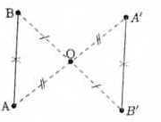

A’ et B’ sont les symétriques respectifs de A et B par rapport à O.

Quelle est la longueur A’B’ ? Justifier en utilisant une propriété de la symétrie centrale.

Critères de réussite (le minimum attendu de l’élève pour une validation positive)
Exercice n°1 :
- Utilisation de la règle pour tracer la demi-droite [EO).
Le point E’ est placé avec précision, soit en mesurant avec la règle, soit en utilisant le compas.
- L’élève a compris que O doit être le milieu de [RR’] et [MM’]. Manque de précision accepté si l’élève a mis le codage.

Exercice n°2 :
L’élève a utilisé correctement le vocabulaire et les notations.
Accepter l’utilisation du calque avec demi-tour autour de O.

Exercice n°3 :
Toute démarche valable est acceptée (programme de construction, demi-tour avec calque, tracés sur la figure avec codages, …).

Exercice n°4 :

Réponse : O est le milieu de [AA’].

Exercice n°5 :

L’élève a cité la propriété qui convient. Aucun autre commentaire n’est exigé.

Commentaires des auteurs
Pour les élèves en difficulté, il pourra être proposé à l’exercice n°5 une liste de propriétés de la symétrie centrale. L’élève devra choisir celle qui convient.
Commentaires du groupe de relecture
Il s’agit simplement ici de tester la compréhension d’une définition ou d’une propriété pour l’appliquer à des constructions. Aucune initiative n’est laissée à l’élève. Une évaluation du socle doit porter en priorité sur la restitution et l’utilisation de connaissances.

